**Муниципальное автономное общеобразовательное учреждение  
«Беркутская средняя общеобразовательная школа»**627032, Тюменская область, Ялуторовский район, с. Беркут ул. Первомайская 29 тел. 91-1-70[Berkutskajaschkola@yandex.ru](mailto:Berkutskajaschkola@yandex.ru) ОКПО 45782164, ОГРН 1027201463695, ИНН/КПП 7228002294/720701001

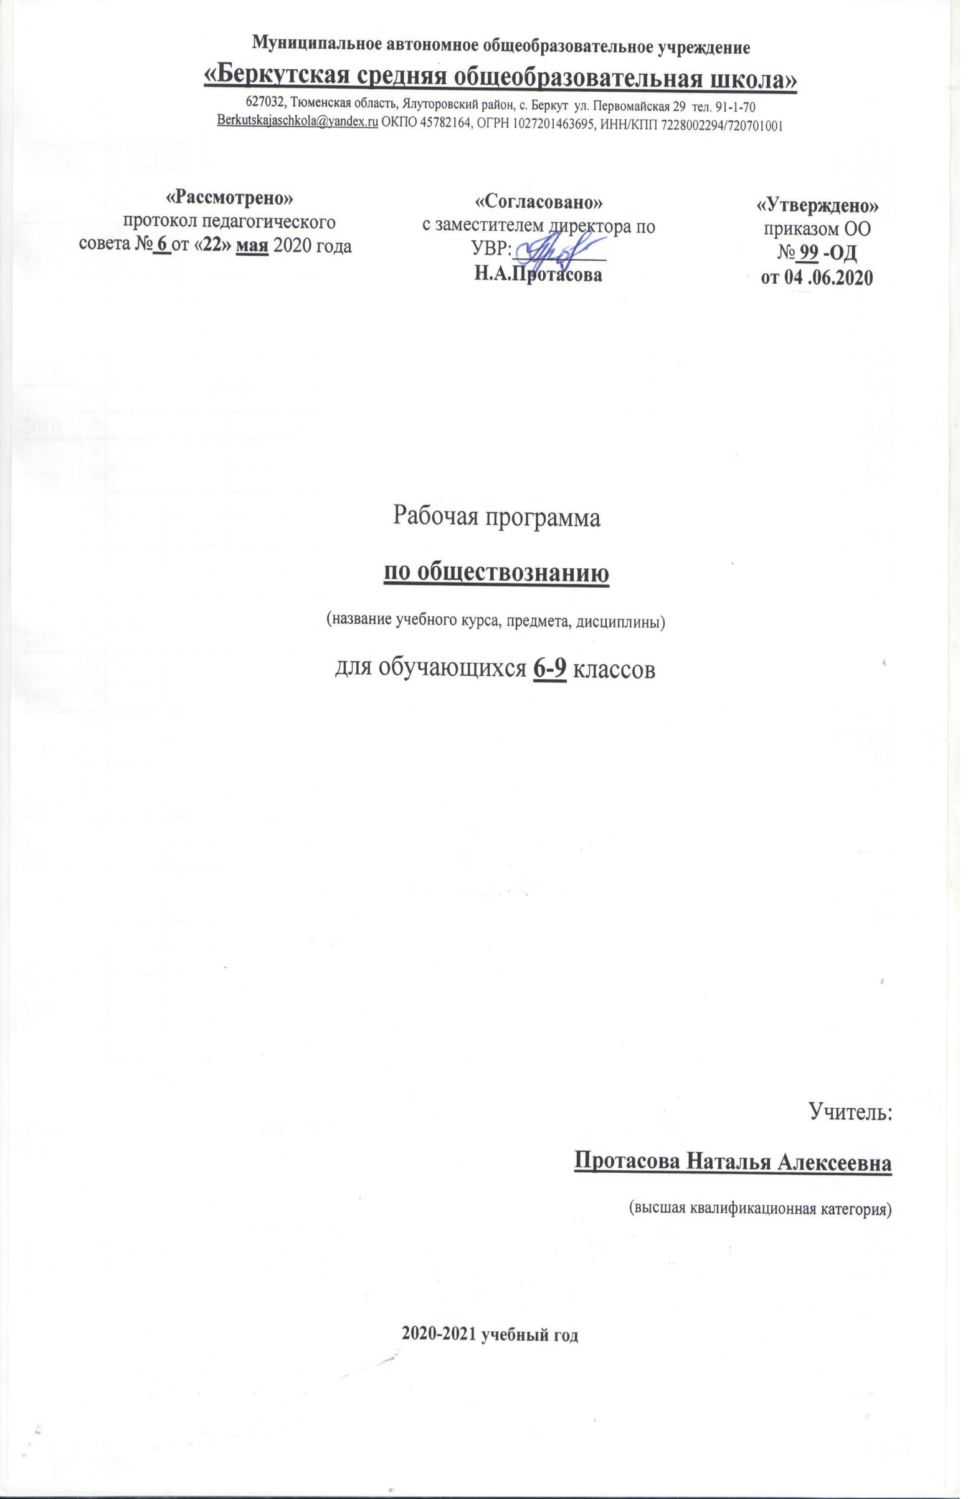

Рабочая программа

**по физической культуре**

**(для обучающихся с умственной отсталостью)**

(название учебного курса, предмета, дисциплины)

для обучающихся **5** класса

Учитель:

**Корешкова Лилия Александровна**

(первая квалификационная категория)

**2020-2021 учебный год**

**Личностные, метапредметные и предметные результаты освоения учебного предмета**

**Универсальными компетенциями** учащихся на этапе начального общего образования по физической культуре являются:

* умения организовывать собственную деятельность, выбирать и использовать средства для достижения её цели;
* умения активно включаться в коллективную деятельность, взаимодействовать со сверстниками в достижении общих целей;
* умения доносить информацию в доступной, эмоционально-яркой форме в процессе общения и взаимодействия со сверстниками и взрослыми людьми.

**Личностными результатами** освоения учащимися содержания программы по физической культуре являются следующие умения:

* активно включаться в общение и взаимодействие со сверстниками на принципах уважения и доброжелательности, взаимопомощи и сопереживания;
* проявлять положительные качества личности и управлять своими эмоциями в различных (нестандартных) ситуациях и условиях;
* проявлять дисциплинированность, трудолюбие и упорство в достижении поставленных целей;
* оказывать бескорыстную помощь своим сверстникам, находить с ними общий язык и общие интересы.

**Метапредметными результатами** освоения учащимися содержания программы по физической культуре являются следующие умения:

* характеризовать явления (действия и поступки), давать им объективную оценку на основе освоенных знаний и имеющегося опыта;
* находить ошибки при выполнении учебных заданий, отбирать способы их исправления;
* общаться и взаимодействовать со сверстниками на принципах взаимоуважения и взаимопомощи, дружбы и толерантности;
* обеспечивать защиту и сохранность природы во время активного отдыха и занятий физической культурой;
* организовывать самостоятельную деятельность с учётом требований её безопасности, сохранности инвентаря и оборудования, организации места занятий;
* планировать собственную деятельность, распределять нагрузку и отдых в процессе ее выполнения;
* анализировать и объективно оценивать результаты собственного труда, находить возможности и способы их улучшения;
* видеть красоту движений, выделять и обосновывать эстетические признаки в движениях и передвижениях человека;
* оценивать красоту телосложения и осанки, сравнивать их с эталонными образцами;
* управлять эмоциями при общении со сверстниками и взрослыми, сохранять хладнокровие, сдержанность, рассудительность;
* технически правильно выполнять двигательные действия из базовых видов спорта, использовать их в игровой и соревновательной деятельности.

**Предметными результатами** освоения учащимися содержания программы по физической культуре являются следующие умения:

* планировать занятия физическими упражнениями в режиме дня, организовывать отдых и досуг с использованием средств физической культуры;
* излагать факты истории развития физической культуры, характеризовать её роль и значение в жизнедеятельности человека, связь с трудовой и военной деятельностью;
* представлять физическую культуру как средство укрепления здоровья, физического развития и физической подготовки человека;
* измерять (познавать) индивидуальные показатели физического развития (длину и массу тела), развития основных физических качеств;
* оказывать посильную помощь и моральную поддержку сверстникам при выполнении учебных заданий, доброжелательно и уважительно объяснять ошибки и способы их устранения;
* организовывать и проводить со сверстниками подвижные игры и элементы соревнований, осуществлять их объективное судейство;
* бережно обращаться с инвентарём и оборудованием, соблюдать требования техники безопасности к местам проведения;
* организовывать и проводить занятия физической культурой с разной целевой направленностью, подбирать для них физические упражнения и выполнять их с заданной дозировкой нагрузки;
* характеризовать физическую нагрузку по показателю частоты пульса, регулировать её напряжённость во время занятий по развитию физических качеств;
* взаимодействовать со сверстниками по правилам проведения подвижных игр и соревнований;
* в доступной форме объяснять правила (технику) выполнения двигательных действий, анализировать и находить ошибки, эффективно их исправлять;
* подавать строевые команды, вести подсчёт при выполнении общеразвивающих упражнений;
* находить отличительные особенности в выполнении двигательного действия разными учениками, выделять отличительные признаки и элементы;
* выполнять акробатические и гимнастические комбинации на необходимом техничном уровне, характеризовать признаки техничного исполнения;
* выполнять технические действия из базовых видов спорта, применять их в игровой и соревновательной деятельности;
* применять жизненно важные двигательные навыки и умения различными способами, в различных изменяющихся, вариативных условиях.

**Общеучебные умения, навыки и способы деятельности**  
       В процессе овладения физической культурой происходит формирование общеучебных умений, навыков и овладение способами деятельности. Так, в структуре познавательной деятельности это:

 - простейшие наблюдения за собственным физическим развитием и физической подготовленностью;

- умения принимать творческие решения в процессе подвижных игр или соревнований.

В речевой деятельности это:

- умение участвовать в диалоге при обучении двигательным действиям или объяснять правила подвижных игр;

- умение элементарно обосновывать качество выполнения физических упражнений, используя для этого наглядные образцы.

У школьников развиваются организационные умения, связанные с самостоятельным выполнением задания, установлением последовательности упражнений при проведении утренней зарядки, физкультминуток и физкультпауз, с изменением физической нагрузки с учетом индивидуальных показаний частоты сердечных сокращений и самочувствия. Развиваются также умения сотрудничать в коллективе сверстников в процессе проведения подвижных игр и спортивных соревнований.

**Уровень развития физической культуры учащихся, оканчивающих основную школу.**

В результате освоения Обязательного минимума содержания учебного предмета «физическая культура» учащиеся по окончании основной школы должны достигнуть следующего уровня развития физической культуры.

**Знать:**

• основы истории развития физической культуры в России (в СССР);

• основы истории возникновения и развития Олимпийского движения, физической культуры и отечественного спорта.

• особенности развития избранного вида спорта;

• педагогические, физиологические и психологические основы обучения двигательным действиям и воспитания физических качеств, современные формы построения занятий и систем занятий физическими упражнениями с разной функциональной направленностью;

• биодинамические особенности и содержание физических упражнений общеразвивающей и корригирующей направленности, основы их использования в решении задач физического развития и укрепления здоровья;

• физиологические основы деятельности систем дыхания, кровообращения и энергообеспечения при мышечных нагрузках, возможности их развития и совершенствования средствами физической культуры в разные возрастные периоды;

• возрастные особенности развития ведущих психических процессов и физических качеств, возможности формирования индивидуальных черт и свойств личности посредством регулярных занятий физической культурой;

• психофункциональные особенности собственного организма;

• индивидуальные способы контроля за развитием адаптивных свойств организма, укрепления здоровья и повышения физической подготовленности;

• способы организации самостоятельных занятий физическими упражнениями с разной функциональной направленностью, правила использования спортивного инвентаря и оборудования, принципы создания простейших спортивных сооружений и площадок;

• правила личной гигиены, профилактики травматизма и оказания доврачебной помощи при занятиях физическими уiiражнениями.

**Уметь:**

• технически правильно осуществлять двигательные действия избранного вида спортивной специализации, использовать их в условиях соревновательной деятельности и организации собственного досуга;

• проврдить самостоятельные занятия по развитию основных физических способностей, коррекции осанки и телосложения

• разрабатывать индивидуальный двигательный режим, подбирать и планировать физические упражнения, поддерживать оптимальный уровень индивидуальной работоспособности;

• контролировать и регулировать функциональное состояние организма при выполнении физических упражнений, добиваться оздоровительного эффекта и совершенствования физических кондиций;

• управлять своими эмоциями, эффективно взаимодействовать со взрослыми и сверстниками, владеть культурой общения;

• соблюдать правила безопасности и профилактики травматизма на занятиях физическими упражнениями, оказывать первую помощь при травмах и несчастных случаях;

• пользоваться современным спортивным инвентарем и оборудованием, специальными техническими средствами с целью повышения эффективности самостоятельных форм занятий физической культурой.

**Тематическое планирование с определением основных видов деятельности**

|  |  |
| --- | --- |
| **Содержание раздела** | **Основные виды учебной деятельности обучающихся** |
| **Легкая атлетика (33 часа)** | |
| Связь физической культуры с трудовой и военной деятельностью. Развитие физической культуры в России. Значение ходьбы для укрепления здоровья человека, прыжков, метание, основы кроссового бега, бег по виражу. Правила судейства по бегу, прыжкам, метанию; правила передачи эстафетной палочки в легкоатлетических эстафетах. Практическая значимость развития физических качеств средствами легкой атлетики в трудовой деятельности человека. | Пересказывать тексты по истории физической культуры. Приводить примеры из истории спортивных состязаний народов России. Характеризовать роль знаменитых людей России в развитии физической культуры и спорта. Рассказывать причины возникновения травм на занятиях лёгкой атлетике, баскетбола, гимнастики, подвижных игр. Знать и соблюдать правила предупреждения травматизма. Знать и рассказывать и правила оказания первой помощи при легких травмах |
| **Гимнастика (21 час)** | |
| Виды гимнастики в школе. Виды гимнастики: спортивная, художественная, атлетическая, ритмическая, эстетическая. Правила соревнований по спортивной гимнастике. Практическая значимость гимнастики в трудовой деятельности и активном отдыхе человека. | Построения и перестроения. *Упражнения без предметов* (*корригирующие и общеразвивающие упражнения*): упражнения на дыхание; для развития мышц кистей рук и пальцев; мышц шеи; расслабления мышц; укрепления голеностопных суставов и стоп; укрепления мышц туловища, рук и ног; формирования и укрепления правильной осанки. Упражнения с предметами:  с гимнастическими палками;большими обручами; малыми мячами; большим мячом; набивными мячами; со скакалками; гантелями и штангой; упражнения на равновесие; лазанье и перелезание; опорный прыжок; упражнения для развития пространственно-временной дифференцировки и точности движений**;** упражнения на преодоление сопротивления; переноска грузов и передача предметов**.** |
| **Лыжная подготовка (30 часов)** | |
| Лыжная подготовка как способ формирования прикладных умений и навыков в трудовой деятельности человека. Лыжные мази, их применение. Занятия лыжами в школе. Значение этих занятий для трудовой, деятельности человека. Правила соревнований по лыжным гонкам. Самостоятельное наблюдение за своим физическим развитием и физической подготовкой. | Выполнять построение в шеренгу с равнением по канату(черте).  Выполнять построение в колонну по одному вдоль каната(черты, гимнастической скамейки).  Выполнять построение в круг с равнением по канату. Выполнять повороты на месте переступанием. Выполнять ходьбу обычным шагом (вводить коррекцию походки с учетом индив. особенностей).  Выполнять ходьбу строем друг за другом.  Выполнять ходьба парами. ( с учителем)  Выполнять ходьбу с остановками по сигналу.  Выполнять ходьбу с преодолением препятствий(сгибание предметов, перешагивание через них в ходьбе, подлезание и т.п.). Выполнять спокойныйбег друг за другом. Перекладывать мяч из руки в руку перед собой, над головой, за спиной в основной стойке и изменяя исходное положение. Подбрасывать мяча перед собой и ловить.  Сгибать, разгибать, вращать кисти, предплечья и всей руки с удерживанием мяча.  Сжимать мяч в руке. Выполнять подпрыгивания на двух ногах на месте и с продвижением на расстояние 1,5 -2 м(в играх «Попрыгунчики», «По кочкам», «Зайчата»).  Выполнять подпрыгивание вверх на месте с касанием висящего предмета рукой, головой.  Выполнять прыжки в глубину с двух ног на две с мягким приземлением с высоты 15-20см.  Выполнять прыжки на мягкое препятствие высотой 15-20см. Выполнять  Выполнять прыжки с гимнастического мата на мат (расстояние 10-20см). |
| **Спортивные игры (18 часов)** | |
| Стойка и перемещения волейболиста. Передача мяча сверху двумя руками над собой и передача мяча снизу двумя руками на месте и после перемещения. Нижняя прямая подача. Прыжки с места и с шага в высоту и длину. Прием и передача мяча сверху и снизу в парах после перемещений Верхняя прямая подача. Прямой нападающий удар через сетку (ознакомление). Прыжки вверх с места и шага, прыжки у сетки. Многоскоки. Многократный прием мяча снизу двумя руками. Блокирование нападающих ударов.  Учебные игры на основе волейбола. Игры (эстафеты) с мячами | Игры против соперника, перемещение вправо и влево. Занятие правильного положения (центральный нападающий, крайний нападающий, защитник). Наказания при нарушениях правил игры. Совершенствование всех приемов игры. Командные соревнования |